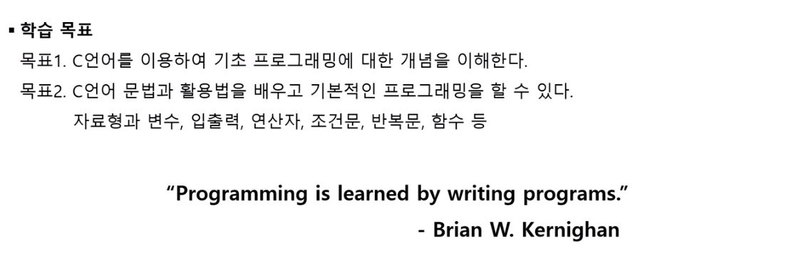

프로그래밍언어는 복잡하지 않음 언어 자체는 명확하고 단어, 키워드, 개념이 복잡하지는 않다.

만들기 위해서는 창의적인 사고가 필요하여 어려움을 느낄 수 있다.

수업방식은 다빈치 러닝을 이용함

먼저 학습자가 공부를 하고 모르는 것을 보완하는 형식

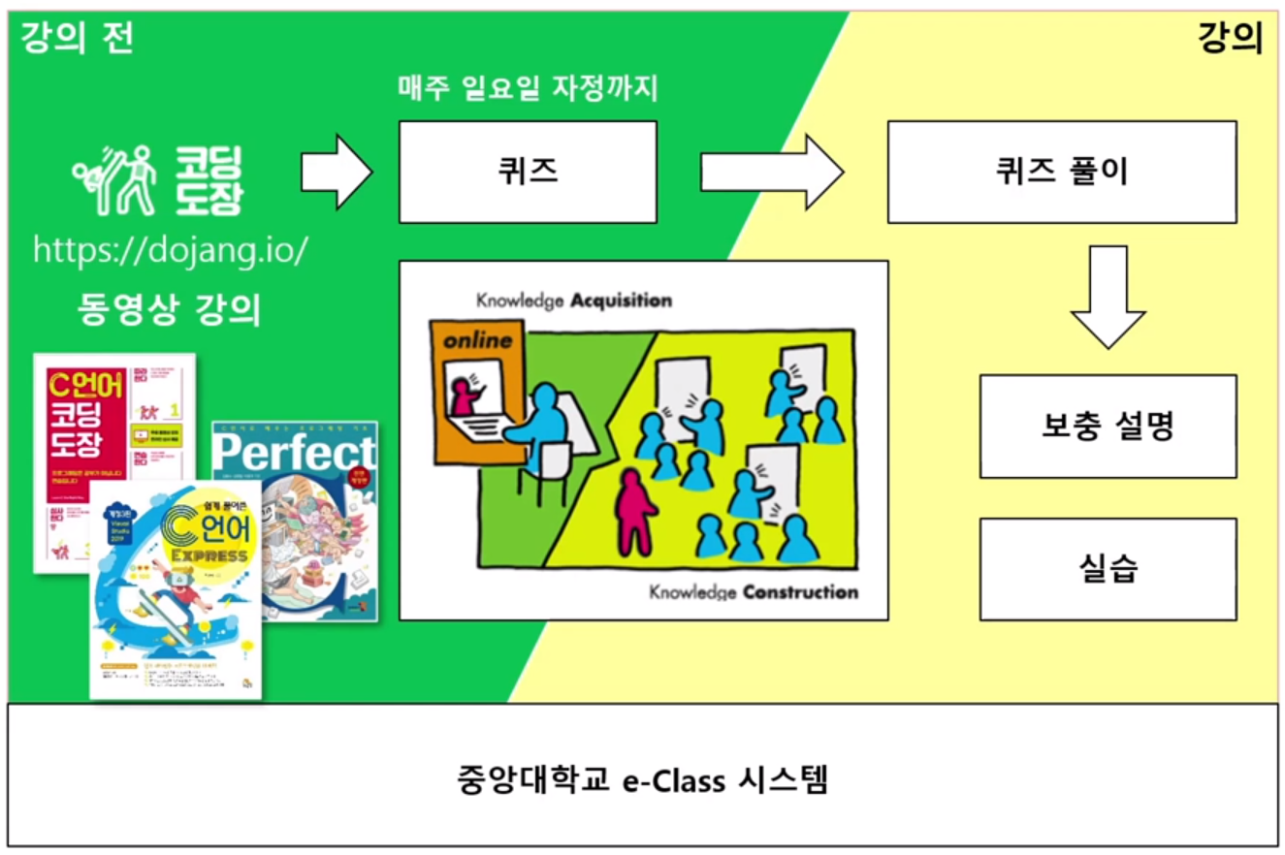

강의전 [수업전]공부를 블로그를 통해 수강하고 퀴즈를 푼다

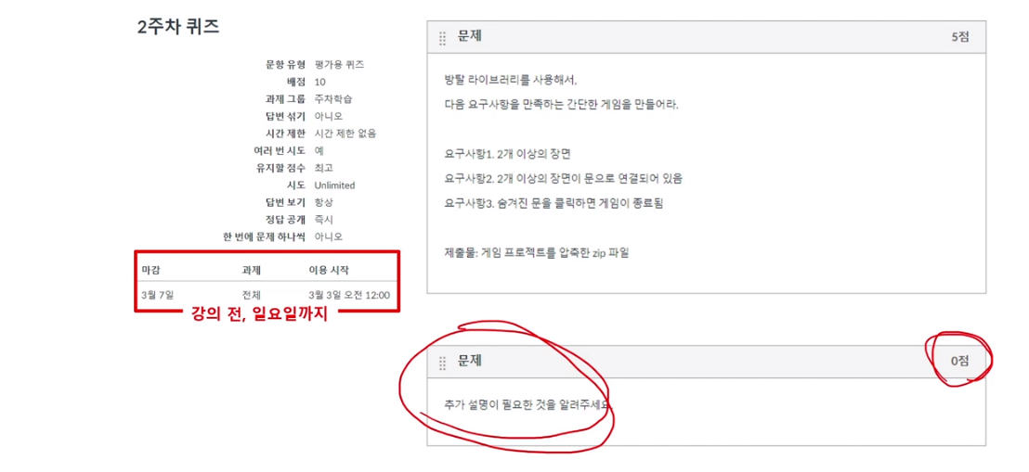

‘추가설명이 필요한 것을 알려주세요’에 질문할 것을 적어놓는다

강의자료 및 강의 동영상을 올릴것임.

